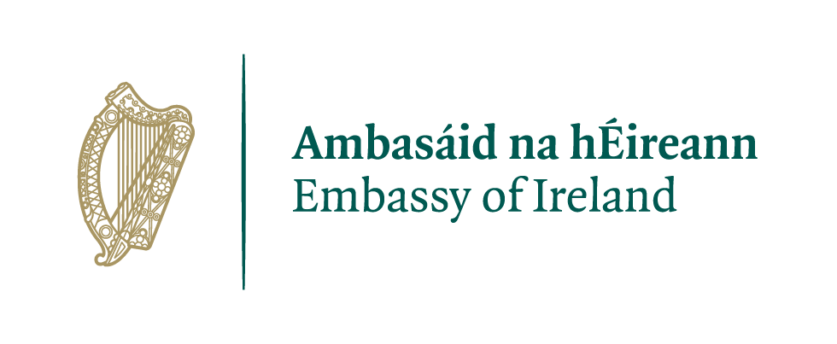

Embajada de Irlanda, México

Fondo de Cooperación para los Derechos Humanos 2023

Formato de Aplicación

Título del proyecto:
Nombre del solicitante:
Fecha de entrega:

SECCIÓN 1: DATOS DE LA ORGANIZACIÓN
Nombre de la organización solicitante
Provincia/Región (si es posible, facilite las zonas del mapa)
País
Nombre de la persona de contacto:
Dirección postal completa:
Tel:
E-mail:
Página web:
Tipo de organización (benéfica, sociedad limitada, sociedad de responsabilidad limitada, sociedad anónima, sindicato, etc.)
Número de organización benéfica (si procede):
Número de empresa (si procede):

SECCIÓN 2: RESUMEN DEL PROYECTO
Título del proyecto:
Breve descripción del proyecto
Objetivos de Desarrollo Sostenible pertinentes (máx. dos):
Breve descripción de la relevancia para A Better World, Ireland’s International Development Policy
Duración del proyecto:
Fecha de inicio del proyecto:
Experiencia de las ONG en la localidad:
National or Local Government Approval:
Tema del Proyecto y Cantidad Requerida (favor de palomear una opción)
Igualdad de Género  €10,000- €15,000 | Defensoras y defensores de los Derechos Humanos y Ambientales  €10,000- €15,000 | Migración  €10,000- €15,000 |  | Cambio Climático y Medio Ambiente  €10,000- €15,000
Importe solicitado como porcentaje del coste total del proyecto |  |  | %
Financiamiento previo de la Embajada de Irlanda (de ser así, proporcionar detalles incluyendo el año del proyecto, el título y la cantidad del financiamiento recibido):

SECCIÓN 3: DETALLES DEL PROYECTO
Problema: Identifique el problema que debe abordarse. Describa los aspectos concretos de la pobreza que pretende abordar el proyecto (por ejemplo, baja escolarización de los niños, escasez de alimentos, alta incidencia de enfermedades contagiosas, acceso deficiente a los servicios esenciales -sanidad, educación, agua, etc.-).
Línea de base: ¿Se han realizado estudios de viabilidad o encuestas de referencia? En caso afirmativo, facilite detalles
Resultados esperados: Indique los resultados esperados que persigue el proyecto. (Los resultados son los beneficios generales y/o los cambios que se producen en el entorno externo y se refieren a los resultados conseguidos a largo plazo).
Objetivos: Indique los objetivos mensurables previstos del proyecto (es decir, el resultado esperado al final de la intervención prevista).
Enfoque: Proporcione detalles sobre el enfoque del proyecto para abordar los problemas identificados. Indique por qué se considera que este enfoque es la forma más eficaz de lograr el resultado del proyecto. Explique por qué se ha elegido la ubicación del proyecto. Justifique el calendario y el alcance.
Beneficiarios: Proporcione detalles de los beneficiarios propuestos (incluidos los tipos, por ejemplo, hombres/mujeres, niños). Indique por qué y cómo se han elegido, así como el número previsto de beneficiarios.
Participación: Indique el papel de los beneficiarios en el diseño, la ejecución, el seguimiento y la evaluación del proyecto.
Coordinación: ¿Hay otros proyectos similares en marcha en la localidad? Explique cómo se coordinará el proyecto con otros agentes del desarrollo (incluido el gobierno local/nacional, si procede) y cómo se evitará la duplicación de esfuerzos.
Sostenibilidad: Describa cómo se mantendrán los beneficios del proyecto más allá de su duración.
Riesgos del proyecto: Defina los riesgos asociados al proyecto y describa las acciones para mitigar la probabilidad de que se produzca el riesgo, así como las acciones para mitigar el impacto de su ocurrencia.

SECCIÓN 3: DATOS FINANCIEROS
Recursos: Aquí deben aclararse los recursos materiales y de personal necesarios para llevar a cabo las actividades previstas. Es importante enumerar todos los requisitos y mostrar cómo se obtendrán los insumos necesarios, no sólo aquellos para los que se solicita el apoyo de Irish Aid. También deben especificarse las contribuciones locales, por ejemplo, mano de obra voluntaria, ayuda gubernamental, etc. También debe indicarse la financiación por parte de donantes distintos de la Embajada.
Planificación, gestión y control financieros: ¿Quién será responsable de la planificación, gestión y control de las finanzas del proyecto y cuál es su cualificación/experiencia?

Presupuesto del proyecto (moneda local)
A. Entradas de Recursos |  |  | Presupuesto del primer año
Contribución de la Embajada de Irlanda
B. Otro financiamiento
Recursos propios
Otras fuentes (La lista debe incluir el/los nombre(s) de/de los donador/es. Usar renglones extra como sea necesario)
Total de entradas de recursos (A+B)
Presupuesto del proyecto*  Favor de enlistar todos los elementos anticipados del presupuesto |  |  | Presupuesto Total del Proyecto | Contribución de la Embajada de Irlanda
1. Costos del proyecto*
Subtotal
2. Costos indirectos del proyecto*
Subtotal
Grandes Totales
*Favor de modificar esta lista como sea necesario para incluir toda la información.

